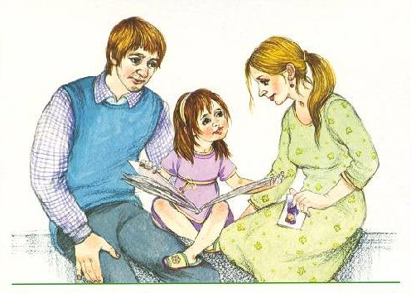
Как помочь ребенку развить
связную речь?

Мы можем специально создавать ситуации, стимулирующие развитие навыков общения.
АЛЬБОМЫ

- Создавайте фотоальбомы о жизни ребенка. Это могут быть альбомы о летнем отдыхе, о домашних делах, о его комнате, о вашей семье, о домашнем любимце и т.д.
- Альбомы нужно не просто сделать и убрать, а обсудить каждую фотографию с ребенком. Пусть он расскажет, кто с ним, что он делает, что было до и после этого.
- Это должен быть настоящий, а не виртуальный альбом. Ребенок может взять его в руки, посмотреть еще раз, рассказать друзьям, отнести в детский сад. Хорошо, если фотографии наклеены в небольшой альбом для рисования и рядом записан рассказ ребенка. Тогда взрослый, которому ребенок показывает свой альбом, может помочь ему при затруднениях наводящими вопросами.
РАССКАЗЫ РЕБЕНКА
- Чаще просите ребенка рассказывать, что он видел, где бывал, что делал. Выслушивайте его рассказ до конца, помогайте при затруднениях. Пусть ребенок повторит свой рассказ другому человеку – папе, бабушке, знакомым.

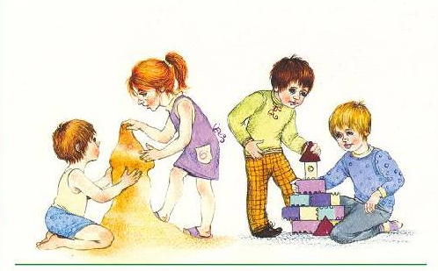

Развитие мелкой моторики

НАУЧИТЕ РЕБЕНКА ЗА ЛЕТО:
- самообслуживанию (молнии, кнопки, пуговицы, шнурки)
- собирать, перебирать ягоды
- полоть грядки
- выкладывать рисунки из камней, шишек, спичек, круп
- играть с глиной, мокрым песком
- играть с мячами и мячиками (бросать, ловить, бить в цель)
- бросать и ловить летающие тарелочки
В ДОЖДЛИВЫЕ ДНИ МОЖНО:
- собирать мозаики, конструкторы, пазлы
- перебирать крупы
- играть с пальчиками
- раскрашивать раскраски цветными карандашами
- вкладывать простые игрушки из бумаги
- вышивать (крупным крестиком)
- завинчивать гайки (игрушечные и настоящие)
- плести из бисера
- лепить из пластилина, теста

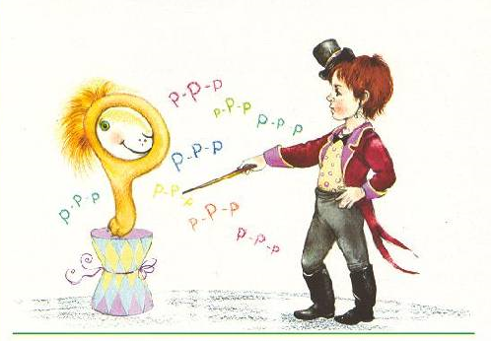

Каким бывает
недоразвитие речи?

Фонетико-фонематическое недоразвитие речи
Это диагноз, который ставится детям с нормальным слухом и интеллектом, не произносящим или произносящим неправильно целый ряд звуков. Кроме того, эти дети часто путают С/Ш, З/Ж, Р/Л. Им нужно поставить и закрепить все нарушенные звуки, а потом научить их отличать от тех, с которыми они смешивали.

Общее недоразвитие речи
Этот диагноз ставится детям с нормальным слухом и интеллектом, имеющими ряд особенностей развития речи:
- нарушения в произнесении слов
- грамматические ошибки в речи
- нарушение произношения, путаница звуков
- меньший словарный запас, чем у их сверстников
Таким детям нужно научиться правильно произносить слова и все звуки в них, усвоить грамматическую основу русского языка, пополнить словарь.

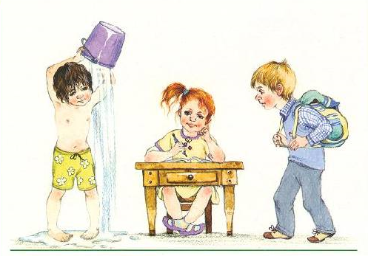

« Портфель в дорогу»

ЧТО ДЕЛАТЬ ЛЕТОМ ТЕМ, КТО УХОДИТ В ШКОЛУ
Школа не будет в тягость, если вы летом постараетесь:

- Не пугать ребенка школой, а хвалить за каждый успех
- Следить за звуками, которые ранее были нарушены
- Иногда повторять то, что ребенок знает
- Просить ребенка пересказать то, что вы ему пересказали
- Давать штриховать, писать печатными буквами
- Учить с ребенком стихи
- Считать в доступных ему пределах
- Развивать память, тренировать внимание, закалять ребенка

